Практическая работа № 1. Сетевые утилиты
Задание 1. Получите справку о параметрах утилиты ipconfig.
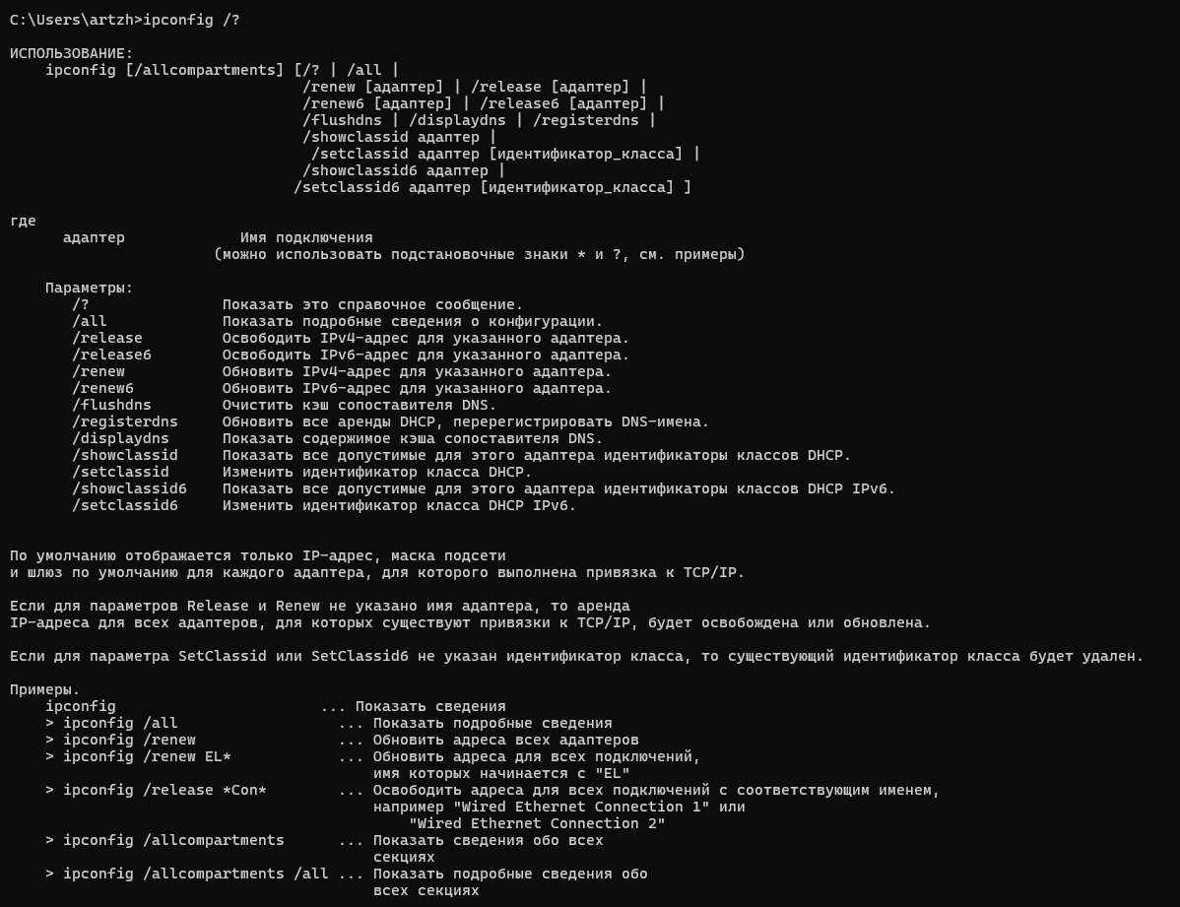

Задание 2. Получите короткий отчет утилиты исследуйте его.
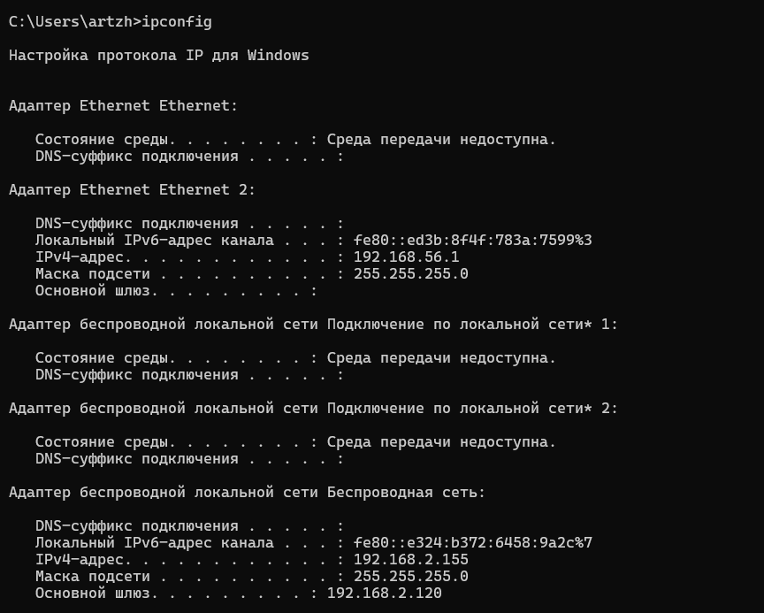
Задание 3. Получите полный отчет утилиты. Выпишите символическое имя хоста , IP-адрес, маску подсети, MAC-адрес адаптера.
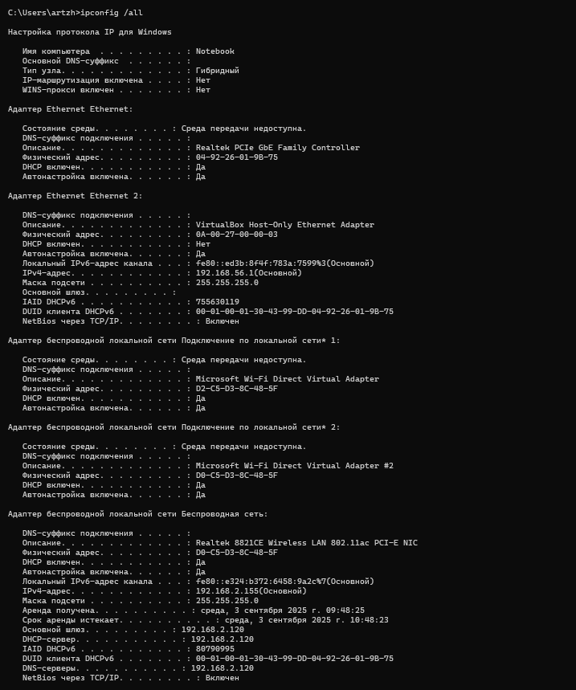
Символическое имя хоста:
IP-адрес:
Маска подсети:
MAC-адрес адаптера:

Задание 4. Определите, к какому классу адресов относится выписанный IP-адрес; вычислите максимальное количество хостов, которое может быть в подсети и укажите диапазон их адресов; определите код производителя сетевого адаптера.
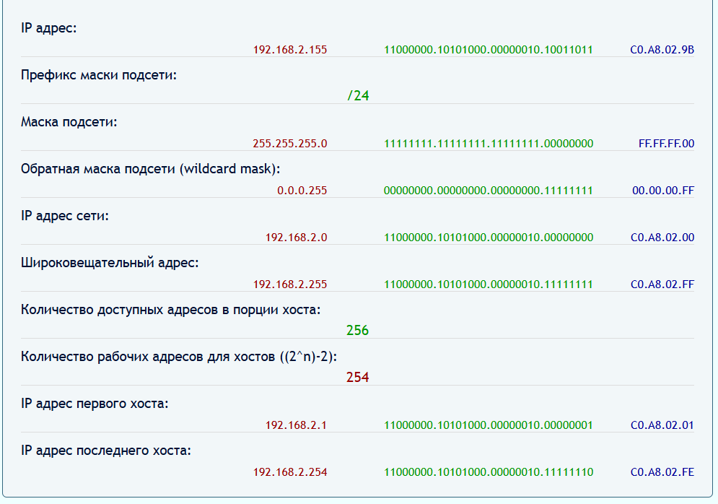
Класс C (192.0.0.0 — 223.255.255.0, маска 255.255.255.0)
Максимальное количество хостов в подсети: 254
Диапазон адресов: 192.168.2.1 - 192.168.2.254
Код производителя сетевого адаптера: D0-C5-D3
Задание 5. Определите имя NetBIOS-имя компьютера с помощью утилиты hostname. Сравните его с именем полученным с помощью утилиты ipconfig.
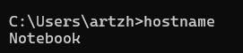
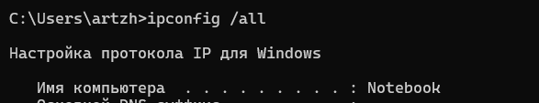

Задание 6. Получите справку о параметрах утилиты ping.
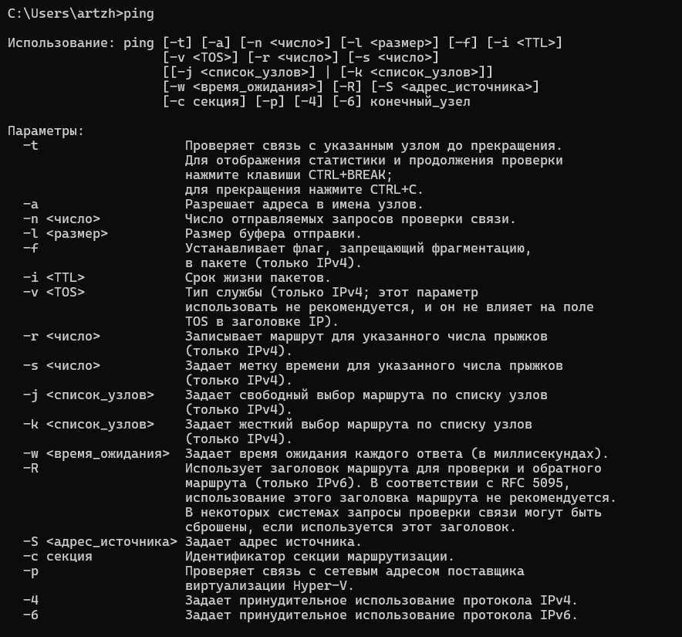
Задание 7. С помощью ping проверьте работоспособность интерфейса внутренней петли компьютера.
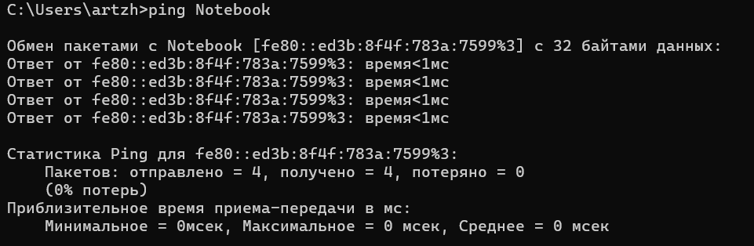

Задание 8. С помощью утилиты ping проверьте доступность интерфейса какого-нибудь компьютера в локальной сети, указав в качестве параметров его IP-адрес.
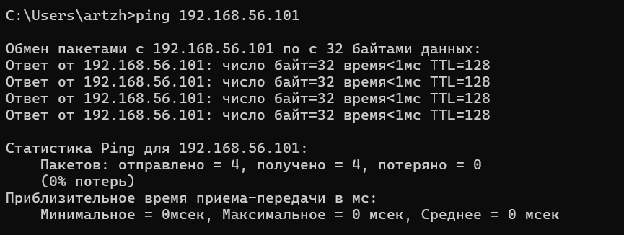

Задание 9. С помощью утилиты ping проверьте доступность интерфейса какого-нибудь компьютера в локальной сети, указав в качестве параметров символическое имя хоста.
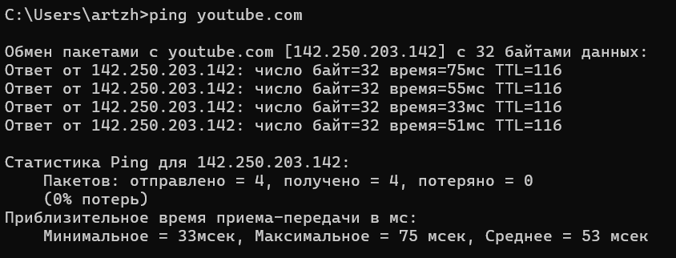
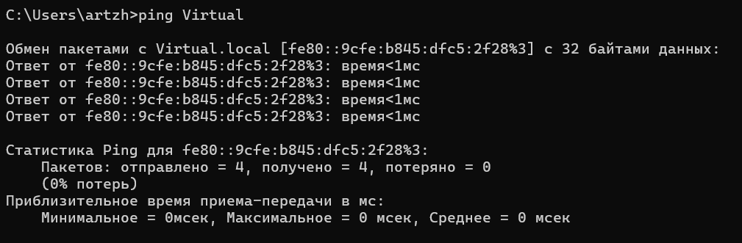

Задание 10. С помощью утилиты ping проверьте доступность интерфейса какого-нибудь компьютера в локальной сети, указав в качестве параметров символическое имя хоста и увеличив размер буфера отправки до 1000 байт.
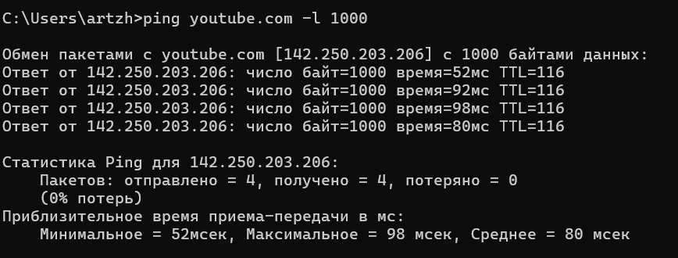

Задание 11. С помощью утилиты ping проверьте доступность интерфейса какого-нибудь компьютера в локальной сети, указав в качестве параметров его IP-адрес и установив количество отправляемых запросов равное 17.
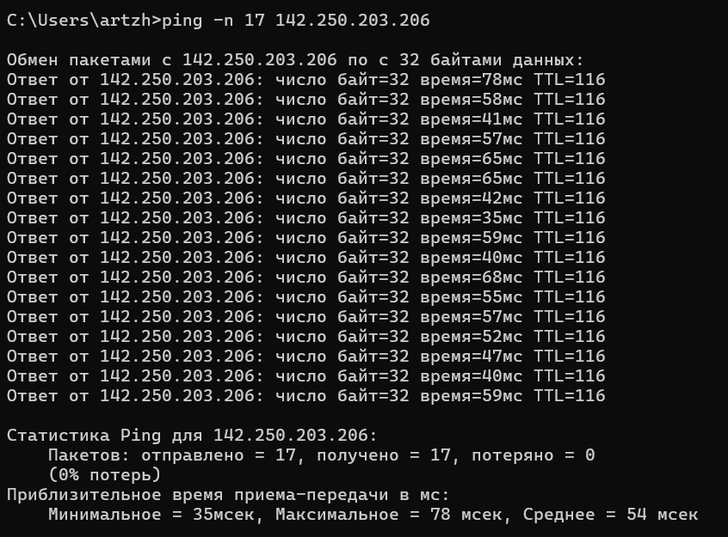
Задание 12. Получите справку о параметрах утилиты tracert.
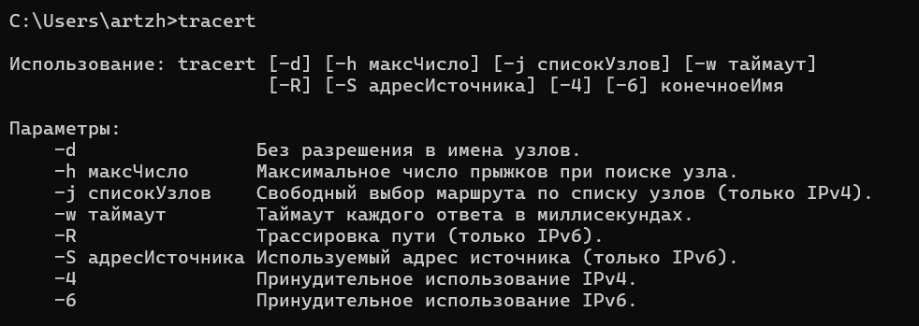

Задание 13. С помощью утилиты tracert определите маршрут хоста самого к себе (интерфейс внутренней петли).
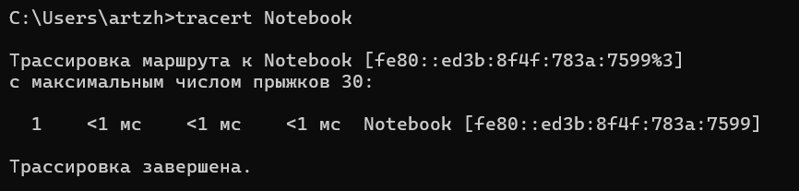

Задание 14. С помощью утилиты tracert определите маршрут к хосту в локальной сети. Определите количество прыжков в полученном маршруте.
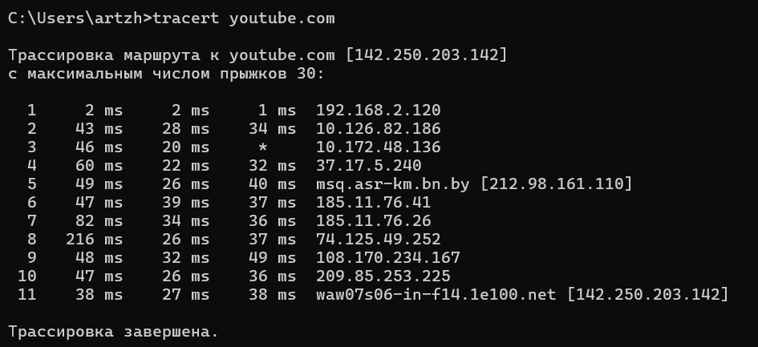

Задание 15. Получите справку о параметрах утилиты route.
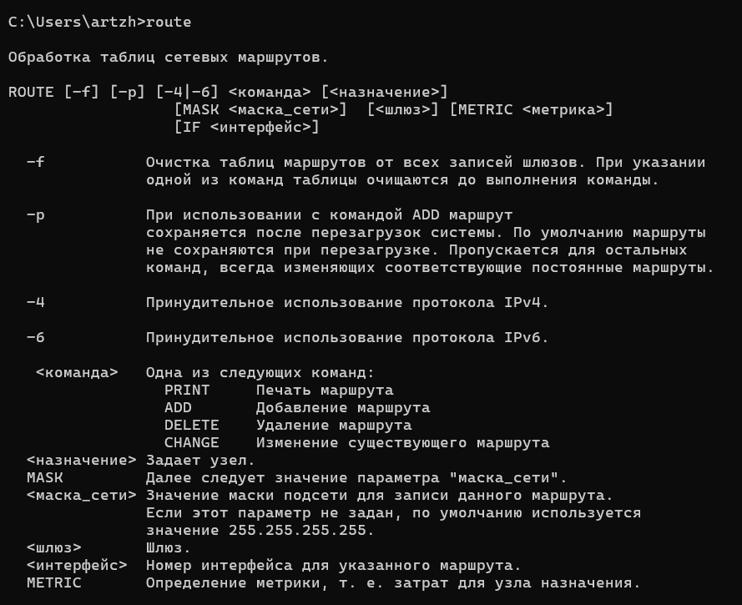
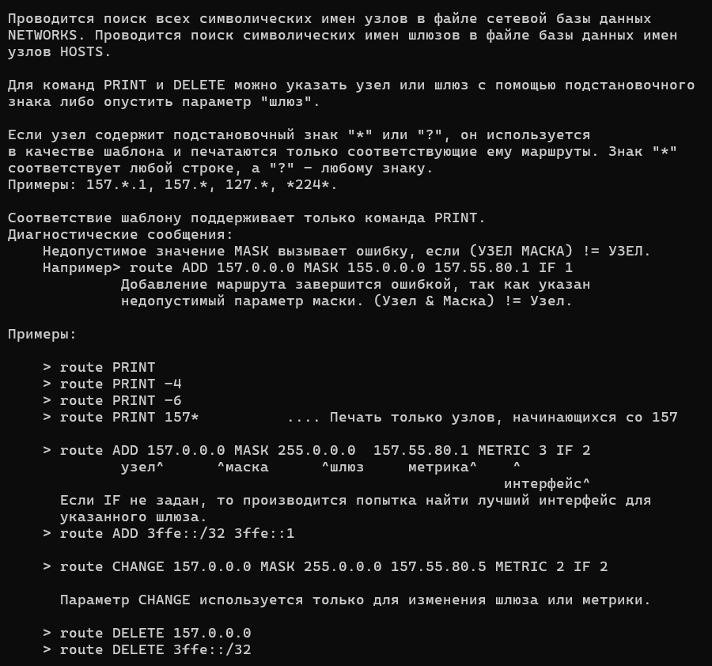
Задание 16. Распечатайте на экран монитора таблицу активных маршрутов компьютера. Исследуйте полученный отчет. Определите строки таблицы, соответствующие интерфейсу внутренней петли и широковещательным адресам. Определите IP- адреса шлюзов.
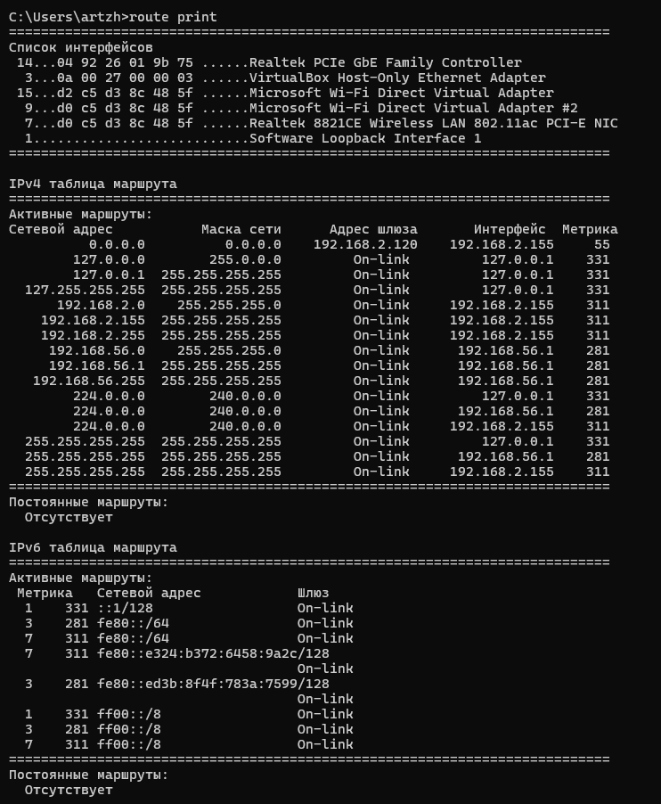
Интерфейс внутренней петли:
Широковещательные адреса:
Адрес шлюза:
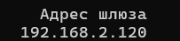

Задание 17. Получите справку о параметрах утилиты arp.
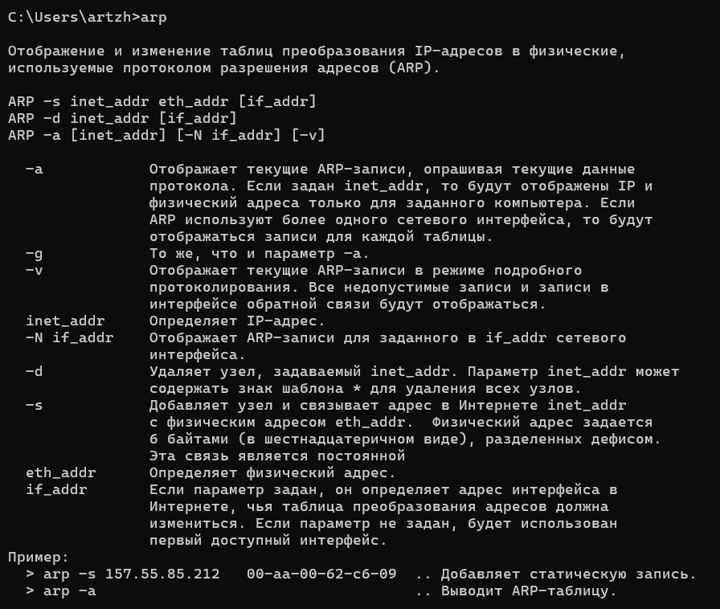

Задание 18. Распечатайте на экран монитора arp-таблицу. Исследуйте полученный отчет. Определите хосты, которым соответствуют строки arp-таблицы. Определите IP-адрес, которого нет в arp-таблице, но есть в локальной сети. Выполните утилиту ping в адрес этого хоста. Распечатайте снова arp-таблицу и объясните произошедшие изменения. Определите MAC-адреса двух хостов с ближайшими IP-адресами.
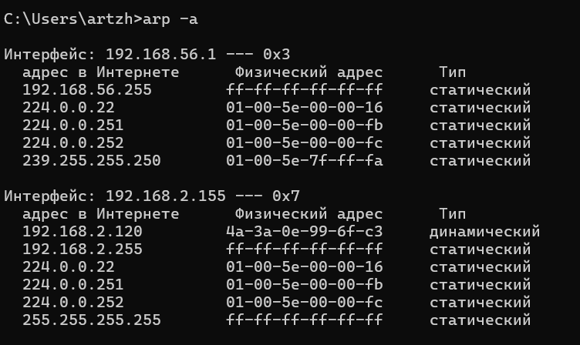
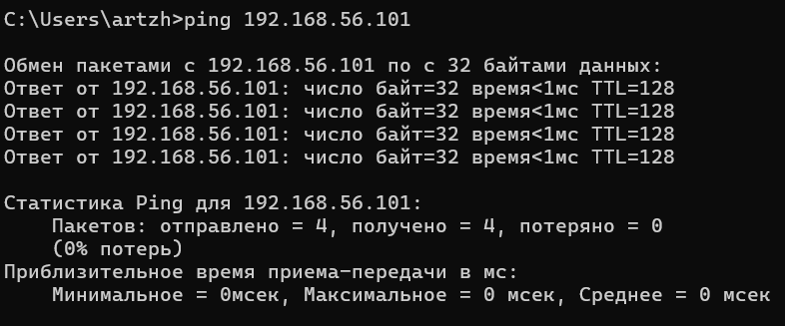
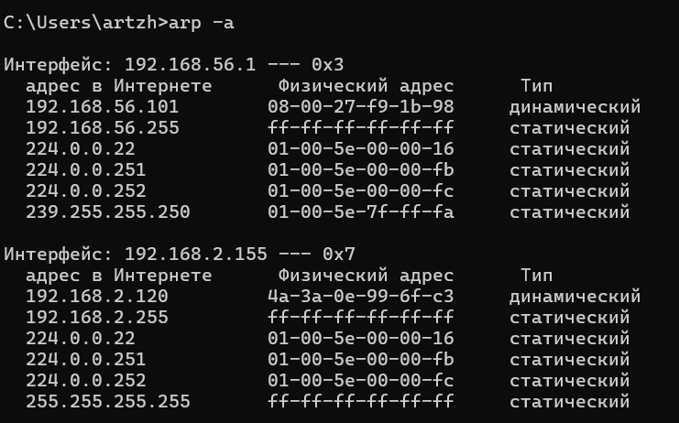

Задание 19. Запустите утилиту nslookup в диалоговом режиме и наберите команду help. Ознакомьтесь с полученным отчетом, отражающим возможности утилиты nslookup.
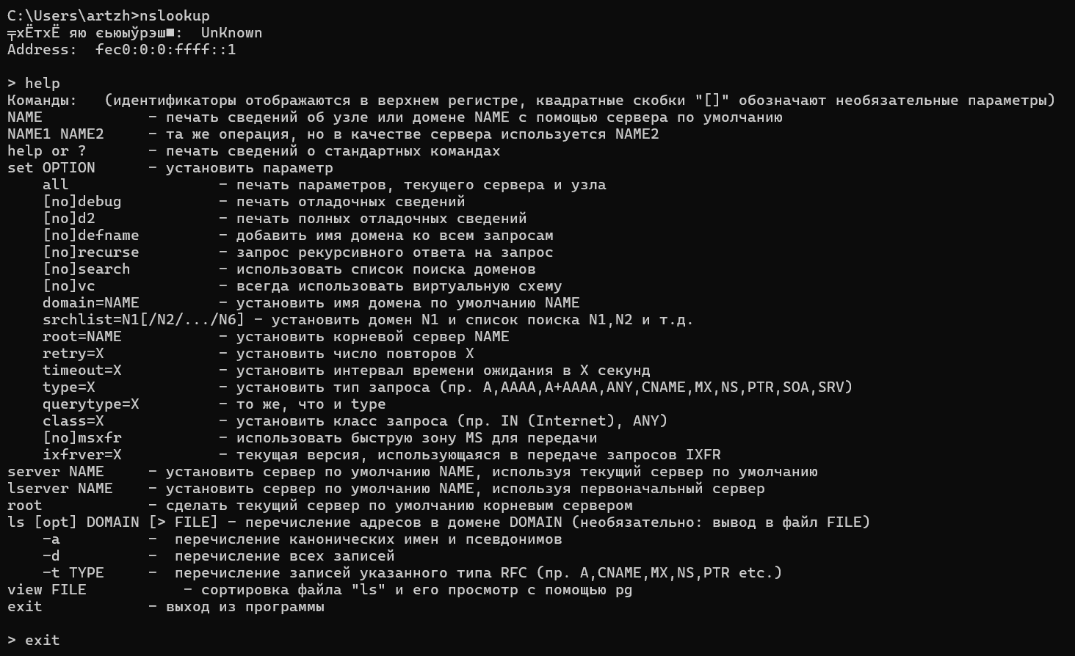

Задание 20. Запустите утилиту nslookup в диалоговом режиме. Определите имя и IP-адрес хоста, на котором установлен DNS-сервер по умолчанию. Определите IP-адреса хостов по их именам (имена хостов выдаст преподаватель).
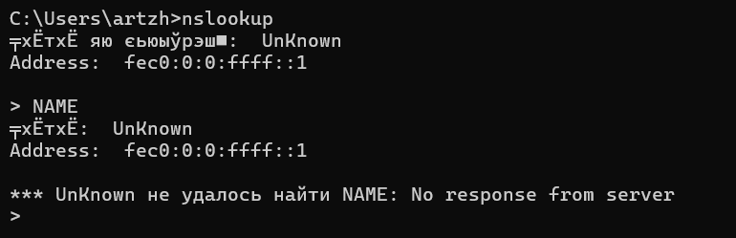
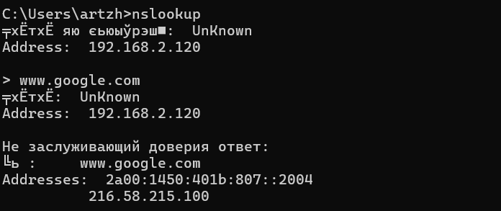

Задание 21. Получите справку о параметрах утилиты netstat.
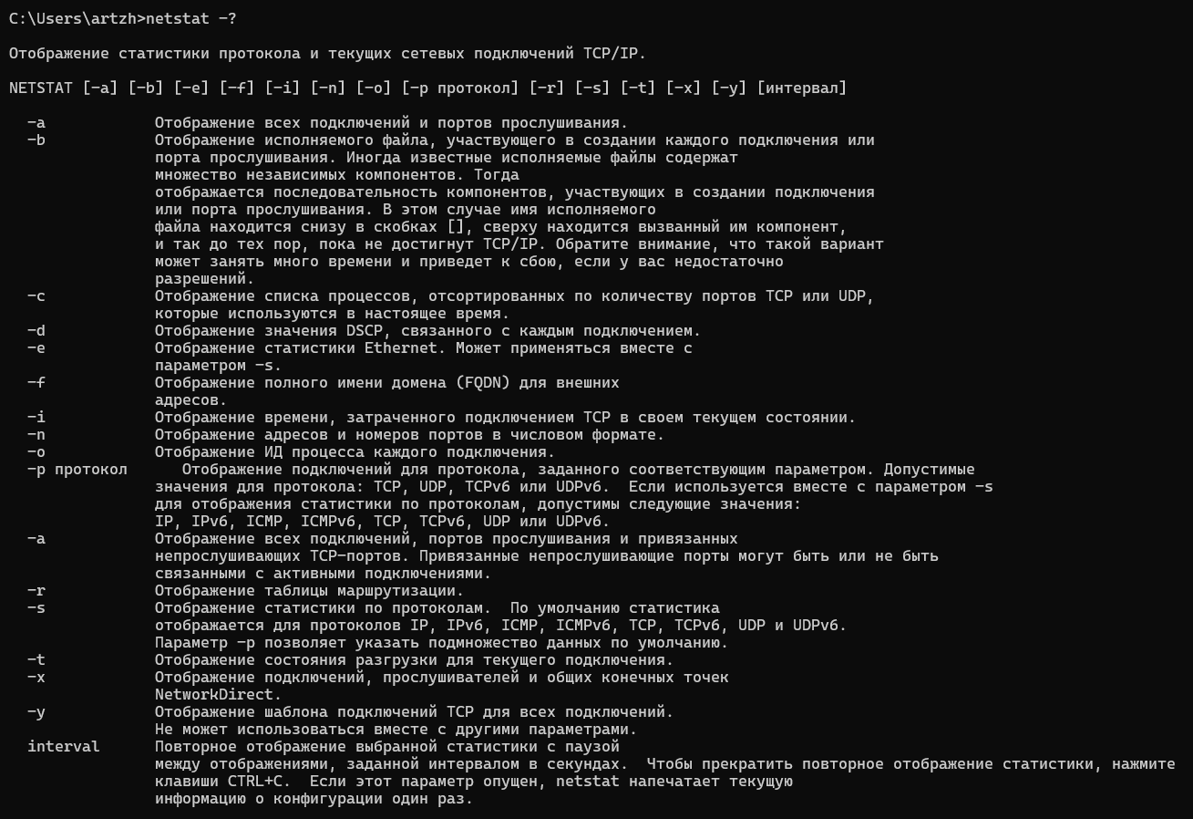
Задание 22. Запустите утилиту netstat -a для отображения всех подключений и ожидающих портов. Исследуйте отчет. Выясните, какие из известных служб прослушивают порты. С какими из этих портов поддерживается внешнее соединение и по какому протоколу ? Определите имена хостов и номера портов внешних соединений .
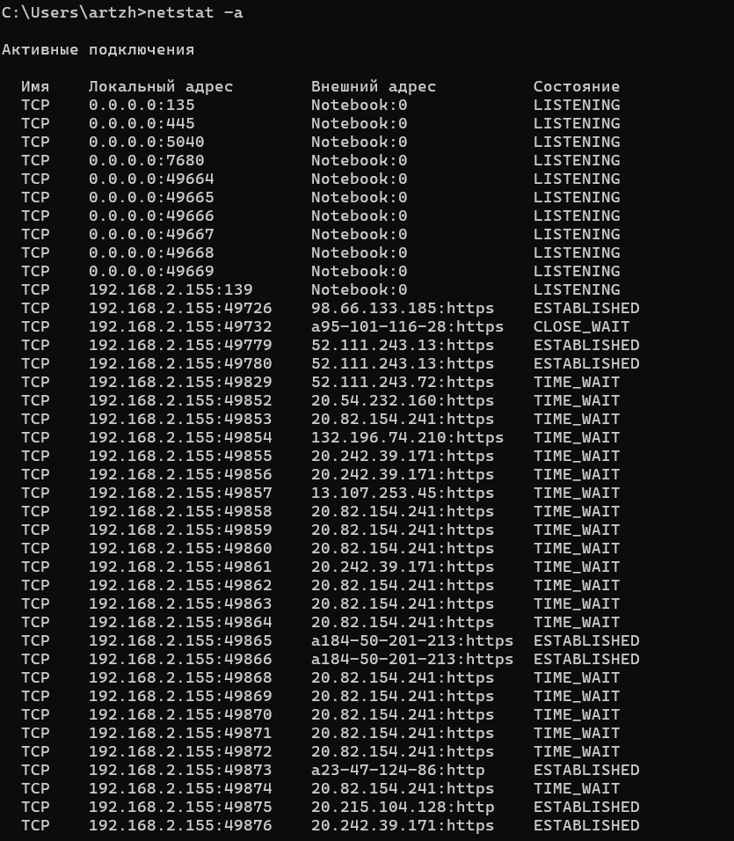
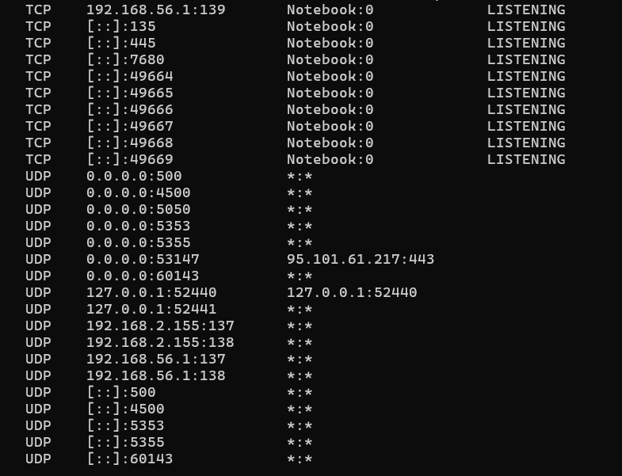
Порт 135 – служба сопоставления конечных точек MS-RPC.
Порт 445 – протокол SMB

Задание 23. Запустите утилиту netstat -b для отображения исполняемых файлов участвующих в создании подключений. Определите исполняемые файлы служб, прослушивающих порты, идентификаторы процессов операционной системы.
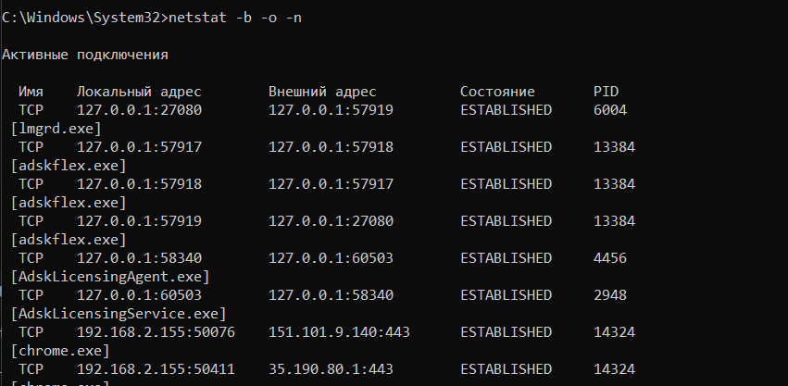
Задание 24. Запустите утилиту netstat -ab. Исследуйте полученный отчет. Для формирования файла отчета утилиты, перенаправьте вывод утилиты в файл с помощью команды: netstat -ab > c:\report.txt. Проконтролируйте наличие отчета в файле.
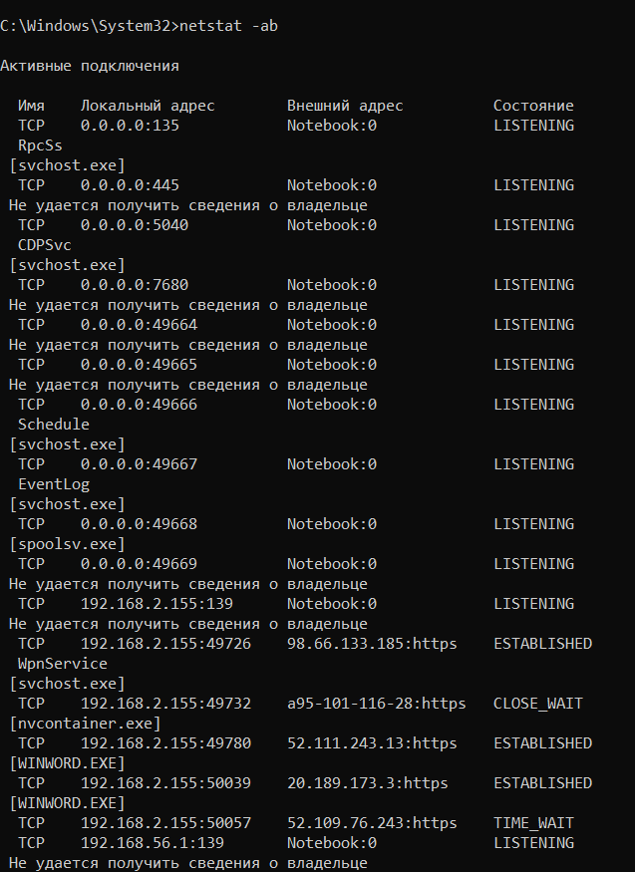
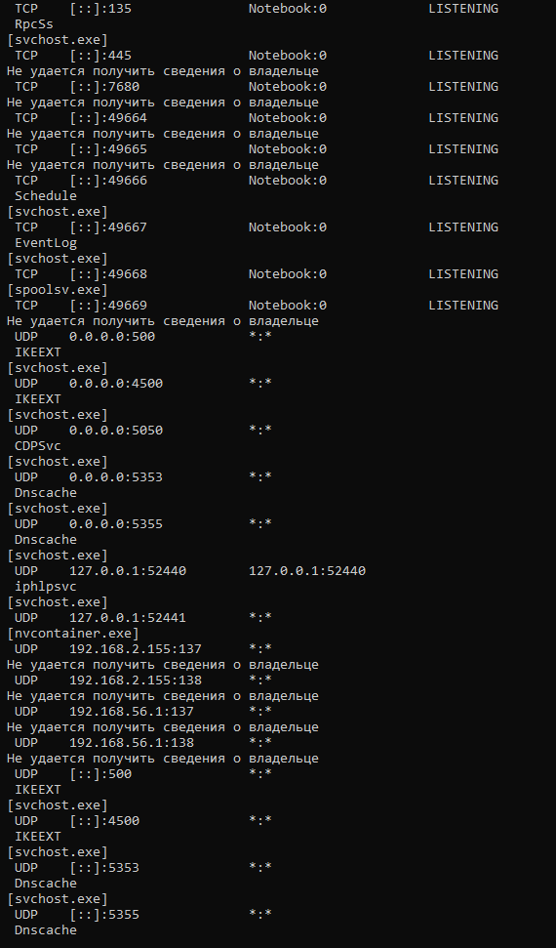
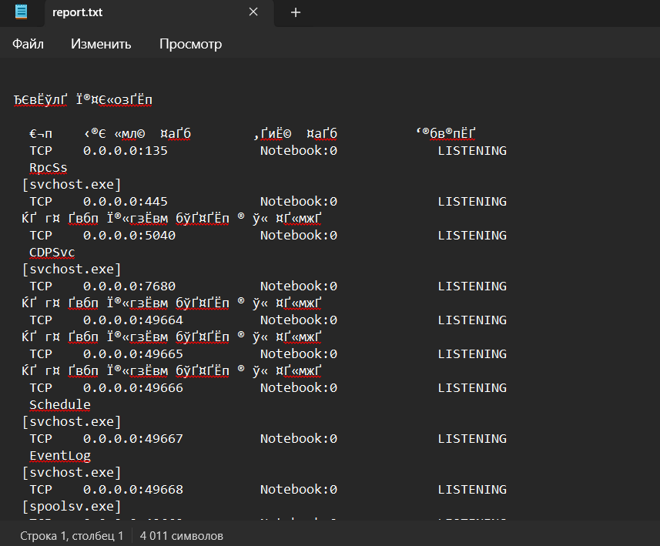

Задание 25. Получите справку о параметрах утилиты nbtstat. Выполните все команды отраженные в справке. Исследуйте полученные отчеты.
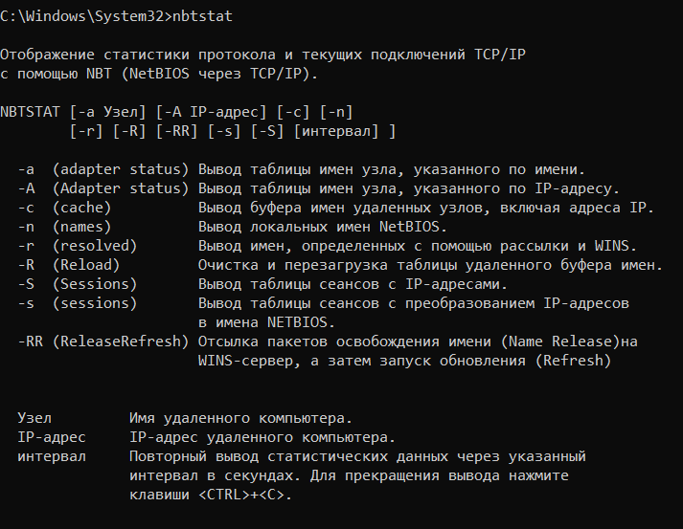
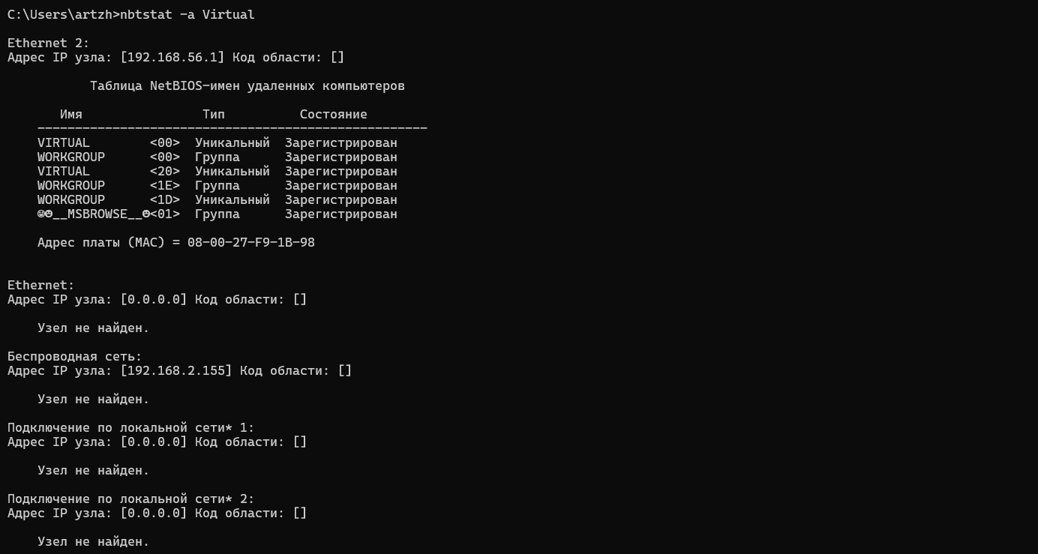
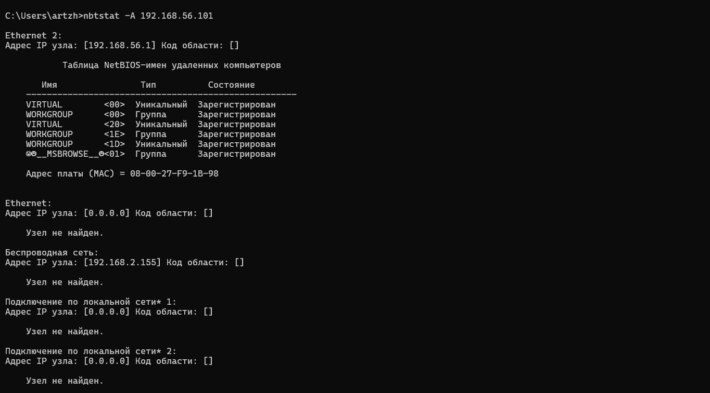
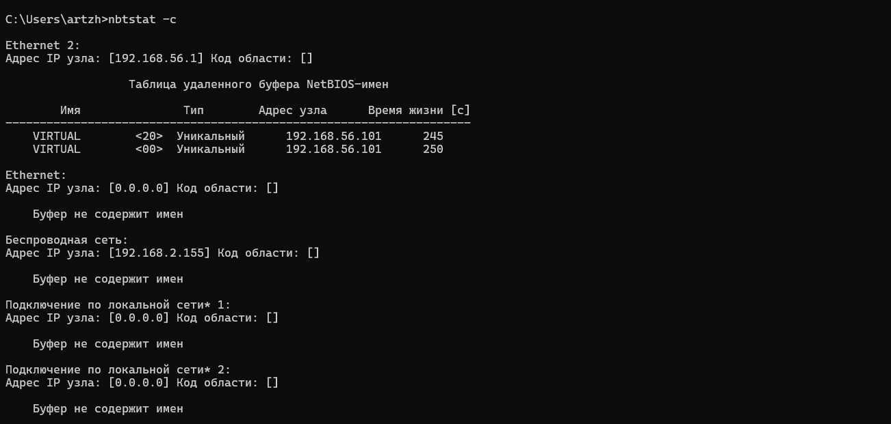
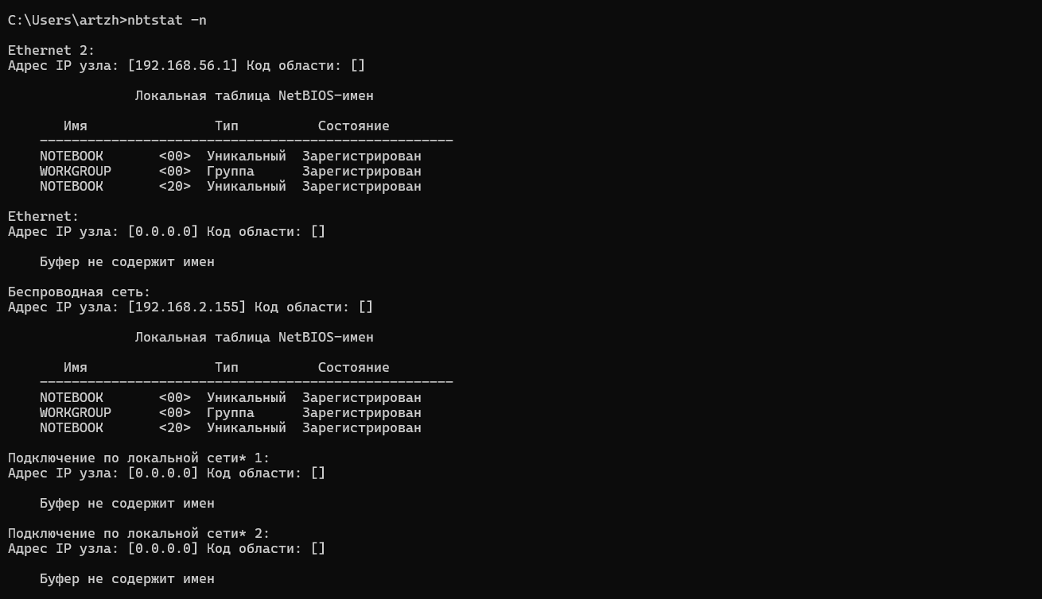
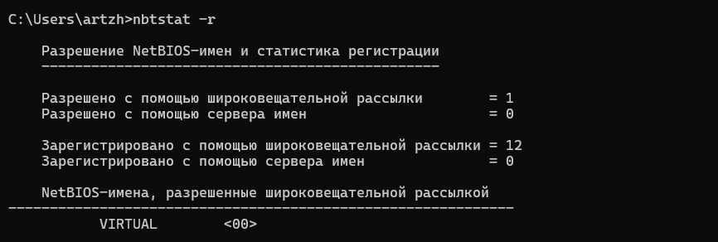
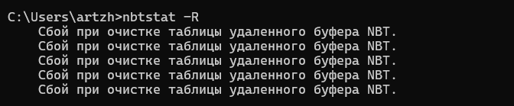
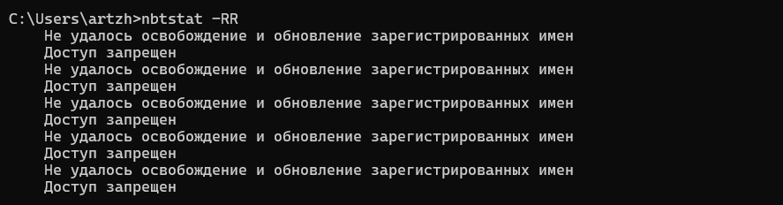
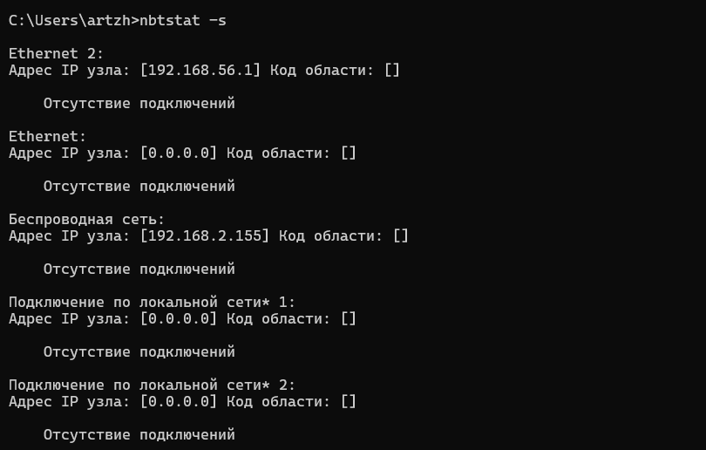
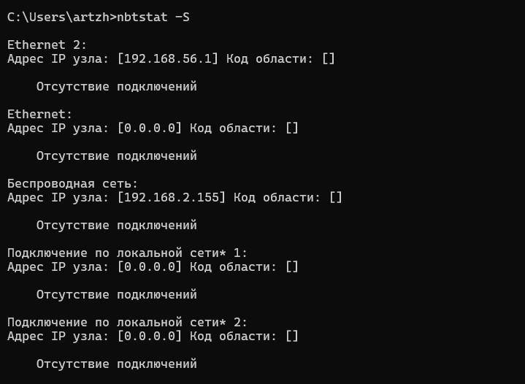
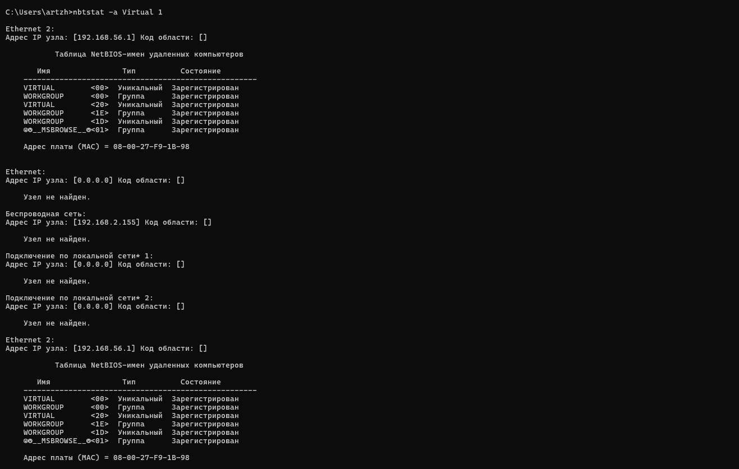
Задание 26. Получите справку о параметрах утилиты net. Получите справку по отдельным командам утилиты с помощью команды help. Получите статистику рабочей станции и сервера компьютера с помощью команды statistics. Перешлите сообщение на соседний компьютер с помощью команды send. Получите список пользователей компьютера с помощью команды user.
